TYPICAL
модель GC0302-D2
высокоскоростная

одноигольная швейная машина
челночного стежка
с нижним и верхним двигателем ткани
с увеличенным челноком
с устройством обрезки нити

Внимательно прочтите настоящую инструкцию, прежде чем приступить к работе на машине.
Хранить инструкцию по эксплуатации в доступном месте.
Благодарим Вас за приобретение швейной машины в нашей компании. Прежде чем приступить к работе, внимательно прочтите правила техники безопасности и проведите необходимые испытания, описанные в настоящей инструкции.

При работе на промышленных швейных машинах оператор обычно располагается напротив движущихся частей машины, например, иглы и рычага нитепритягателя, которые при неправильном обращении могут представлять опасность. Прежде чем приступить к работе, следует проинструктировать персонал относительно правил техники безопасности.

ПРАВИЛА ТЕХНИКИ БЕЗОПАСНОСТИ

1. Предупреждающие знаки и их назначение

В целях обеспечения безопасной работы на машине необходимо соблюдать инструкцию по эксплуатации и обращать внимание на предупредительные знаки, позволяющие предупреждать несчастные случаи.

Обозначения

ВНИМАНИЕ В абзаце, обозначенном этим знаком, представлены инструкции, несоблюдение которых может стать причиной несчастного случая или привести к смерти.

Знаки:


Рисунок, заключенный в треугольник, показывает, на что необходимо обратить внимание.
(Например, знак слева предупреждает о возможности несчастного случая.)

Этим знаком отмечается недопустимые действия.


Этим знаком отмечается то, что делать нужно. Рисунок в темном круге конкретно отображает то, что необходимо сделать.
(Например, знак слева означает, что «необходимо выполнить заземление».)

2. Правила техники безопасности
ОСТОРОЖНО
Требования к окружающей обстановке
 | Устанавливать машину в помещении, где нет источников сильных электрических помех, например, высокочастотных сварочных аппаратов.  Источники сильных электрических помех могут нарушить работу машины. |  | Температура окружающей среды должна быть в пределах от 5^{о}С до 35^{о}С в процессе работы машины.  Температура ниже или выше указанной приводит к проблемам в работе машины.  Относительная влажность должна быть в пределах от 45% до 85%, ни на каких частях машины нельзя допускать возникновения конденсата.  Очень сухой или влажный воздух, а также образование конденсата вызывает проблемы в работе машины.  Не допускайте попадания на машину прямых солнечных лучей.  Попадание прямых солнечных лучей приводит к проблемам в работе машины.  В случае грозы отключить машину от сети и вынуть штекер из розетки.  Удар молнии может вывести машину из строя.
 | Допустимые колебания напряжения в сети составляют +10% от указанного на корпусе машины значения. Большие колебания напряжения могут вывести машину из строя.
Электрическая мощность сети должна превышать электрическую мощность машины.
Недостаточная мощность сети вызывает проблемы в работе машины.

ОСТОРОЖНО
УСТАНОВКА
 | Установку машины разрешается проводить только квалифицированному персоналу. |  | Все провода должны быть закреплены на расстоянии не менее 25 мм от подвижных частей машины. Кроме того не связывайте провода слишком сильно и не закрепляйте их слишком жестко скобами, так как это вызывает опасность возникновения пожара или электрического удара.  Устанавливайте крышки ремня на голову машины и мотор.  При использовании рабочего стола с колесами, колеса необходимо закрепить таким образом, чтобы они не двигались.  Надевайте защитные перчатки и очки при смазке, чтобы масло не попало в глаза или на кожу.  Также ни при каких обстоятельствах не допускайте попадания масла внутрь, это может вызвать рвоту или понос.  Держите масло в недоступном для детей месте.
 | Обратитесь к дилеру компании или к квалифицированному электрику в случае проведения любых работ, связанных с электропроводкой.
 | Швейная машина весит более 35 кг. К установке машины следует привлечь двух или более человек.
 | Не присоединяйте электрический кабель, пока не завершена установка, иначе машина может начать работать, если случайно нажать педаль, что приведет к травме.
 | Не забудьте заземлить машину. Если машина не подключена к заземлению, есть высокий риск электрического удара, также могут возникнуть проблемы в работе машины.
ШИТЬЕ
 | На машине разрешается работать только прошедшим специальный инструктаж по технике безопасности операторам. |  | При использовании рабочего стола с колесами, колеса необходимо закрепить таким образом, чтобы они не двигались.  Прежде чем начать работу на машине, установите все предусмотренные защитные приспособления. Работа на машине без защитных приспособлений может привести к несчастному случаю.  Не прикасайтесь к подвижным частям машины в процессе шитья, это может привести к травмам персонала или повреждению машины.  Если машина не исправна или при работе появляется необычный шум, сразу же отключить машину от сети, затем обратиться к дилеру или квалифицированному специалисту.  В случае возникновения проблем в работе машины обратитесь к ближайшему дилеру или квалифицированному специалисту.
 | Швейную машину не разрешается использовать в целях, отличных от ее назначения.
При работе на машине надевать защитные очки и перчатки.
При работе на машине без очков в случае поломки иглы, ее обломки могут попасть в глаза, что приведет к травме.

Всегда выключать сетевой выключатель машины в следующих случаях, в противном случае машина может начать работать при случайном нажатии педали, что вызовет травму.
- при заправке иглы;
- при замене шпульки и иглы;
- если машина не используется или вы покидаете рабочее место;
* мотор продолжает вращаться по инерции даже после отключения машины от сети. Подождите, пока мотор остановится, прежде чем приступить к работе.
ЧИСТКА
 | Отключить машину от сети, прежде чем приступить к чистке, в противном случае машине может запуститься при случайном нажатии педали, что приведет к травмам.  * При использовании мотора сцепления, учтите, что мотор продолжает вращаться по инерции даже после отключения напряжения. Прежде чем приступить к работе подождите, пока мотор полностью остановится. |  | Надевайте защитные перчатки и очки при смазке, чтобы масло не попало в глаза или на кожу.  Также ни при каких обстоятельствах не допускайте попадания масла внутрь, это может вызвать рвоту или понос.  Держите масло в недоступном для детей месте.

ОСТОРОЖНО
Уход и техобслуживание
 | Уход и обслуживание швейной машины должны проводиться квалифицированными специалистами. |  | Если все же машина остается подключенной к электрической сети при выполнении ремонта, будьте предельно внимательны и выполняйте все правила техники безопасности.  Не подносите пальцы или лист для проверки количества масла близко к подвижным частям машины, таким как: челнок или двигатель ткани, это может привести к несчастному случаю.  Используйте только допустимые запчасти, разрешенные нашей компанией.  Если снимаются какие-либо защитные приспособления, проверьте, чтобы они были снова установлены на свои места и работали соответствующим образом, прежде чем запустить машину.  На любые неисправности, возникающие в результате не санкционированного изменения машины, гарантийное обязательство не распространяется.
 | Обратитесь к дилеру или вызовите электрика для проведения техобслуживания и проверки электрических систем.
Всегда выключать сетевой выключатель машины в следующих случаях, в противном случае машина может начать работать при случайном нажатии педали, что вызовет травму:
- при проведении проверки, регулировки и техобслуживания;
- при замене быстро изнашивающихся деталей, таких как челнок и нож;
* мотор продолжает вращаться по инерции даже после отключения машины от сети. Подождите, пока мотор остановится, прежде чем приступить к работе.

3. Предупреждающие надписи
На швейной машине имеются предупреждающие наклейки.
При работе на машине соблюдайте инструкции на наклейках. Если наклейки отклеиваются или стираются, обратитесь к ближайшему дилеру.

1 ВНИМАНИЕ    Подвижные детали могут стать причиной несчастного случая.  Не снимать защитные приспособления. Прежде чем приступить к заправке нити, замене шпульки и иглы, чистке и т.п., отключить машину от сети электропитания. |   2 | Убедитесь, что машина заземлена. Если заземление ненадежно, существует высокая вероятность получить удар электротоком, также могут возникнуть проблемы в работе машины.
 |   3 | Направление работы

Защитные приспособления

(1) Защита пальцев
(2) Крышка нитепритягателя
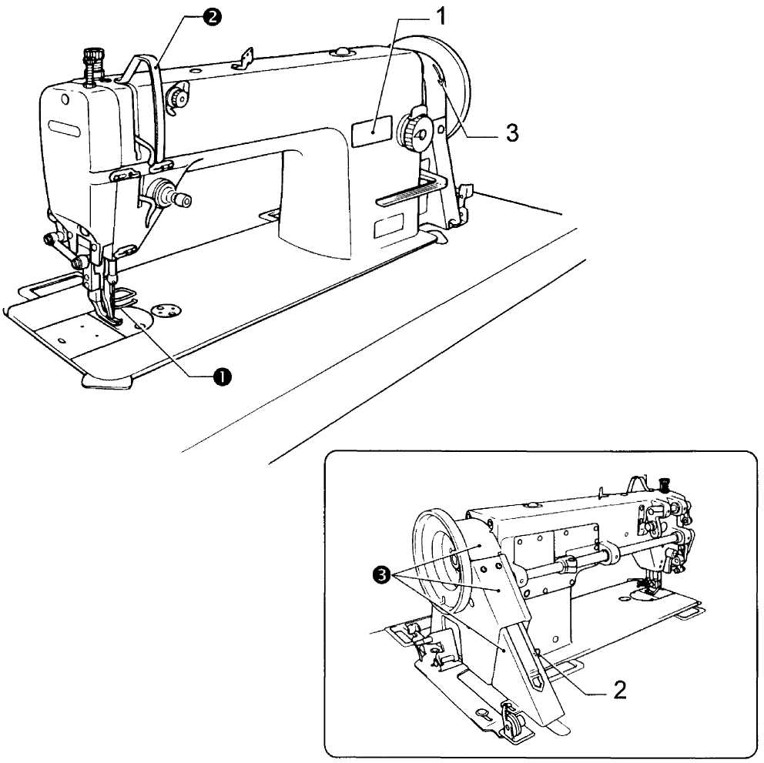
(3) Крышка ремня и т.д.

СОДЕРЖАНИЕ
1. Наименование основных частей 7
2. Технические характеристики машины 7
3. Рабочий стол и мотор 8
3-1. Рабочий стол 8
3-2. Мотор 8
4. Установка 10
4-1. Установка масляного картера 10
4-2. Установка головы машины 11
4-3. Установка коленоподъемника 12
4-4. Регулировка коленоподъемника 12
4-5. Установка ремня 12
4-6. Установка моталки 13
4-7. Установка крышки ремня 13
4-8. Установка стойки для нитей 15
4-9. Смазка 16
4-10. Проверка направления вращения шкива машины 16
4-11. Проверка работы машины 17
5. Подготовка машины к работе 18
5-1. Установка иглы 18
5-2. Вынуть шпульный колпачок 18
5-3. Намотка нижней нити 19
5-4. Заправка нижней нити 19
5-5. Заправка верхней нити 20
5-6. Регулировка длины стежка 20
6. Шитье 21
6-1. Шитье 21
6-2. Закрепка строчки 21
7. Натяжение нити 22
7-1. Регулировка натяжения нити 22
7-2. Регулировка давления прижимной лапки 22
7-3. Регулировка длины нити, остающейся после обрезки 23
8. Чистка 24
9. Стандартные регулировки 26
9-1. Регулировка пружины натяжения нити 26
9-2. Регулировка нитенаправителя R 27
9-3. Регулировка высоты подъема прижимной лапки 27
9-4. Регулировка высоты зубчатой рейки 27
9-5. Регулировка угла наклона зубчатой реки 28
9-6. Регулировка разницы между длиной стежков вперед и назад 28
9-7. Синхронизация движения иглы и двигателя ткани 29
9-8. Синхронизация движения игловодителя и челнока 29
9-9. Синхронизация натяжного механизма 30
9-10. регулировка транспортирующей и прижимной лапки 31
9-11. Регулировка количества масла, подаваемого на челнок 32
9-12. Регулировка масляного насоса 32
9-13. Регулировка синхронизатора 33
10. Замена фиксированного и подвижного ножа 34
11. Устранение НЕИСПРАВНОСТЕЙ 35

1. Наименование основных частей

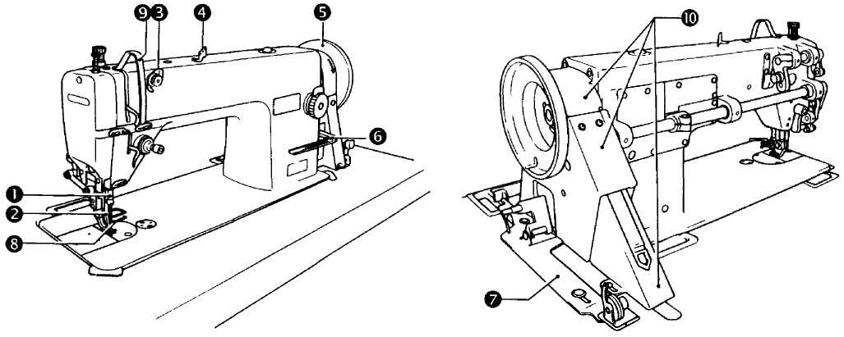
(1) Игловодитель  (4) Приспособление для захвата нити  (7) Моталка | (2) Прижимная лапка  (5) Шкив машины | (3) Нитенаправитель  (6) Рычаг обратной строчки
Защитные приспособления
(8) Защита пальцев | (9) Крышка нитепритягателя | (10) Крышка ремня

2. Технические характеристики машины
Назначение |  | Для тяжелых материалов
Скорость шитья |  | 2 000 rpm
Максимальная длина стежка |  | 8 мм
Ход игловодителя |  | 37 мм
Высота подъема прижимной лапки | Подъемник прижимной лапки | 8 мм
Высота подъема прижимной лапки | Коленоподъем-ником | 16 мм
Высота подъема зубчатой рейки |  | 1.2 мм
Игла |  | DP x 17 #23

3. Рабочий стол и мотор

Рабочий стол
Столешница должна быть толщиной 40 мм и достаточно прочной, чтобы удержать вес и вибрации швейной машины.
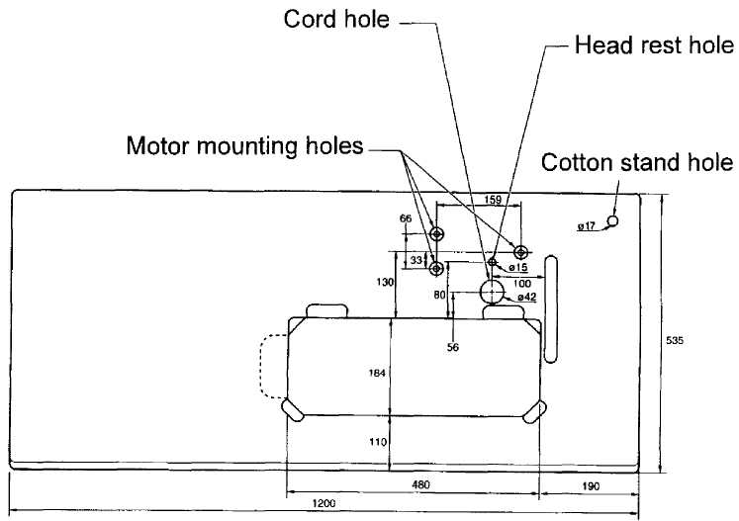

Cord hole | Отверстие для шнура
Head rest hole | Отверстие для установки головы машины
Motor mounting holes | Отверстия для монтажа мотора
Cotton stand hole | Отверстие для стойки для нитей

Мотор
ВНИМАНИЕ!
Все провода, соединенные с мотором должны быть закреплены на расстоянии не менее 25 мм от подвижных деталей.


Не закручивать слишком сильно провода и не закреплять слишком крепко скрепками, иначе они могут стать причиной пожара или удара электрическим током.
Устанавливать соответствующую используемому мотору крышку.

Мотор  - Выбрать соответствующий мотор из указанных в таблице  - Обратиться к инструкции по установке и эксплуатации мотора для получения более подобной информации |  | Источник питания  Мотор  Однофазовый  2-полюсный мотор, 550 Вт  Трехфазовый  2-полюсный мотор, 550 Вт
Шкив мотора и клиновой ремень
- Выбрать соответствующий частоте электрической сети шкив мотора и клиновой ремень, пользуясь таблицей, представленной ниже.

Скорость шитья
Частота
Шкив мотора
Клиновой ремень

2000 rpm
50 Гц
Шкив мотора ∅ 110
1041 мм

60 Гц
Шкив мотора ∅ 110
1041 мм

4. Установка
ВНИМАНИЕ
Швейную машину должны устанавливать только квалифицированные специалисты.  Обратитесь к дилеру или квалифицированному электрику для выполнения работ, связанных с электрической сетью, если таковые необходимы.  Швейная машина весит более 35 кг. В ее переноске и установке должны принимать участие два или более человек. | Не подключать машину к электросети, пока она полностью не установлена, иначе машина может начать работать при случайно нажатии на педаль, что может стать причиной несчастного случая.  Убедитесь, что машина заземлена. Если заземление выполнено не надежно, существует высокая вероятность получить удар электротоком, также могут возникнуть проблемы в работе машины.  Надеть крышку ремня на голову машины.

Установка масляного картера
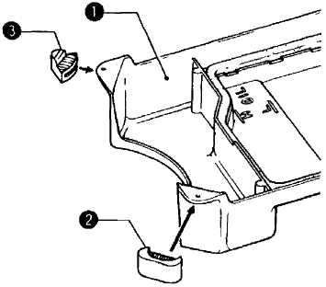 | - Установить два уплотнителя F (2) головы машины по двум передним углам масляного картера (1).  - Установить два уплотнителя B (3) головы машины по двум задним углам масляного картера (1).
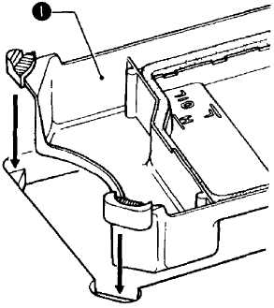 | - Установить масляный картер (1) в углубление в рабочем столе так, чтобы углы находились на одной линии.
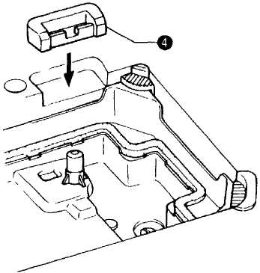 | - Установить две резиновые прокладки (4) в выемки рабочего стола.

Установка головы машины
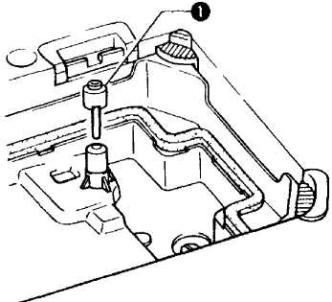 | - Установить стержень коленоподъемника (1).
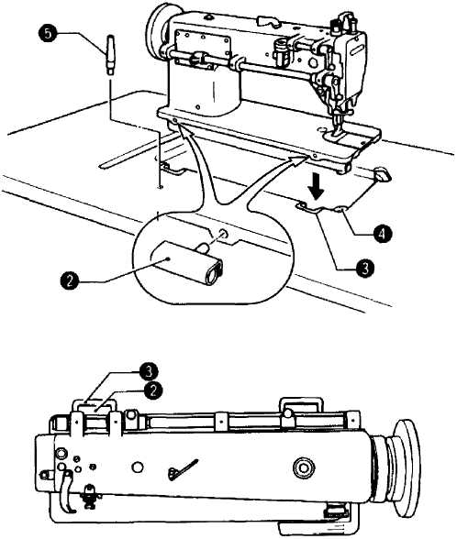 | - Установить две петли (2) в отверстия платформы машины.  - Прикрепить петли (2) к резиновым прокладкам (3) рабочего стола, а затем поставить голову машины на уплотнители (4), расположенные сверху по углам масляного картера.  - Вставить прокладку (5) в отверстие стола.  ПРИМЕЧАНИЕ: Вставлять прокладку в стол очень осторожно.  Если прокладка не будет вставлена до упора, машина будет не достаточно стабильна при откидывании назад.

Установка коленоподъемника
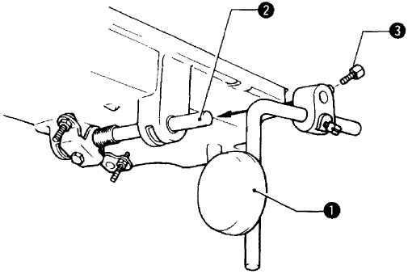 | Установить коленоподъемник (1) на стержень коленоподъемника (2) на масляном картере, а затем надежно затянуть болт (3).

Регулировка коленоподъемника
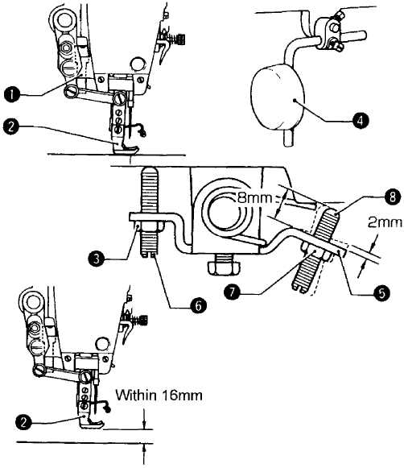 | - Опустить прижимную лапку (2), используя подъемник прижимной лапки (1).  - Ослабить гайку (3).  - Повернуть винт (6), для того чтобы установить величину зазора коленоподъемника (5) примерно на 2 мм, когда пластина коленоподъемника (4) слегка нажимается.  - Осторожно затянуть гайку (3).  - Ослабить гайку (7).  - Повернуть винт (8), пока расстояние между концом винта (8) и коленоподъемником (5) не окажется примерно 8 мм.  - Повернуть регулировочный винт (8) так, чтобы прижимная лапка (2) оказалась на расстоянии 16 мм от игольной пластины, когда пластина коленоподъемника (4) нажата до упора.  - По окончании регулировки надежно затянуть гайку (7).

Установка ремня
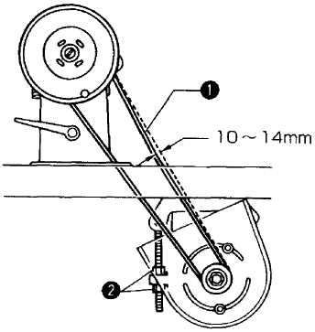 | - Наклонить голову машины, а затем надеть ремень (1) на шкив мотора и шкив машины.  - Повернуть две гайки (2) так, чтобы при нажатии на клиновой ремень (1) по середине с усилием 5 Н он отклонялся на 10 – 14 мм.

Установка моталки
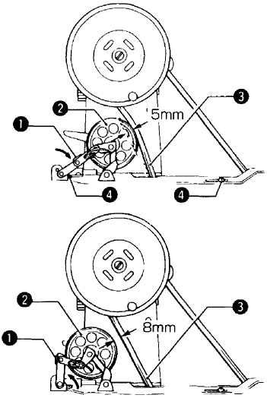 | - Нажать прижимное плечо шпульки (1) до упора.  - Расположить колесо моталки (2) так, чтобы она надавливала на ремень (3) примерно на 5 мм, а затем установить моталку таким образом, чтобы она была параллельно прорези для ремня рабочего стола.  - Установить моталку на рабочий стол, закрепив ее двумя винтами (4).  - Потянуть прижимное плечо шпульки (1) назад и проверить, чтобы между колесом моталки (2) и ремнем (3) было расстояние 8 мм.

Установка крышки ремня
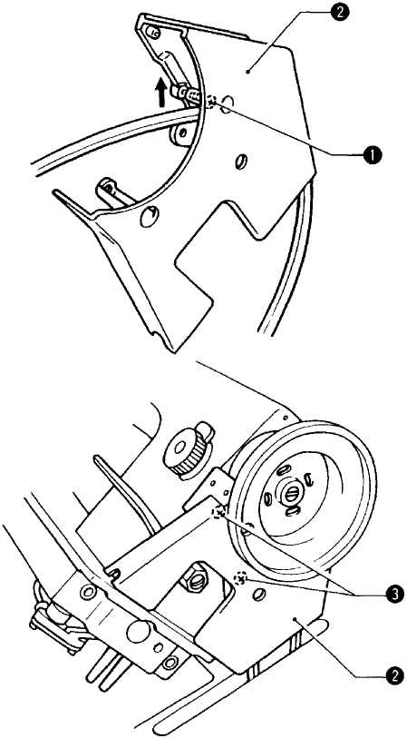 | - Наклонить назад голову машины, а затем ослабить винт (1) крышки ремня (2).  - Открыть носик втулки крышки ремня (2), вставить клиновой ремень, а затем затянуть винт (1).  - Закрепить крышку ремня (2), затянув два винта (3). Вставить отвертку в отверстие шкива машины, для того чтобы затянуть винт слева.

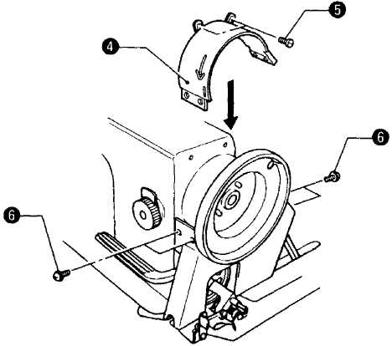 | - Вернуть голову машины в вертикальное положение, затем надеть ремень U (4) на шкив машины.  - Затянуть два винта (5) и четыре винта (6), для того чтобы закрепить крышку ремня U (4).
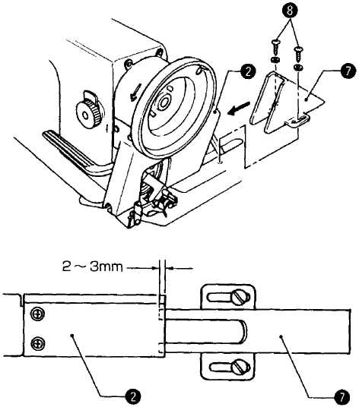 | - Надеть крышку ремня D (7) так, чтобы она перекрывала крышку ремня (2) на 2-3 мм, а затем временно затянуть два винта (8).

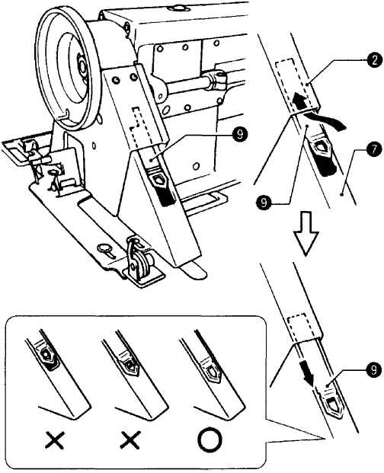 | - Надеть крышку (9) на крышку ремня D (7) между крышкой ремня (2) и крышкой ремня D (7), а затем установить ее в углубление крышки ремня D (7).  - Опустить крышку (9) вниз по углублению крышки ремня D (7) до упора.
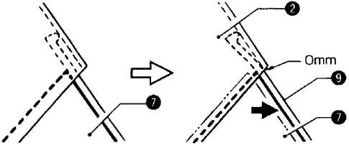 | - Потянуть крышку ремня D (7) к себе, пока между крышкой ремня (2) и крышкой (9) крышки ремня D (7) не останется зазора.  - Полностью затянуть два винта (8) (см. операцию 6).

Установка стойки для нитей
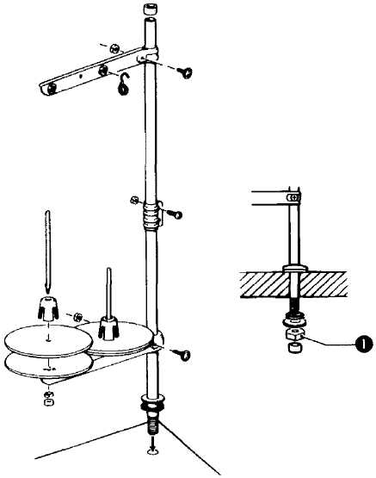 | Собрать стойку для нитей, как показано на рисунке, а затем установить ее на рабочий стол.  * Надежно затянуть гайку (1) так, чтобы стойка для нитей не двигалась.

4-9. Смазка
ВНИМАНИЕ
Не забывать надевать защитные очки и перчатки при смазке машины, чтобы масло не попала в глаза и на кожу, иначе могут появиться ожоги.
Кроме того ни в коем случае не употреблять масло внутрь, это может вызвать рвоту и понос.
Хранить масло подальше от детей.

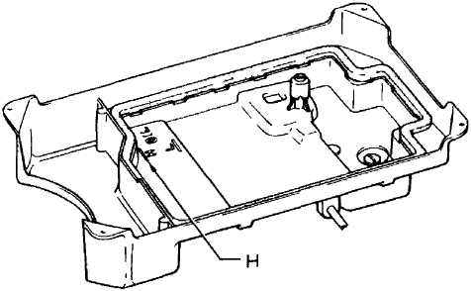 | * Использовать только рекомендованные марки масел.  Наклонить голову машины назад и медленно налить масло, пока уровень масла не достигнет отметки H.  * Когда уровень масла опускается ниже отметки L, необходимо добавить смазочное масло.

4-10. Проверка направления вращения шкива машины
ВНИМАНИЕ
Ни в коем случае не прикасаться к подвижным частям машины руками или какими-либо предметами во время работы машины, это может стать причиной несчастного случая или вывести машину из строя.

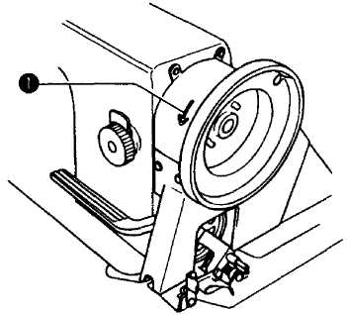 | - Вставить штекер сетевого шнура в электрическую розетку, а затем перевести сетевой выключатель машины в положение вкл.  - Мягко нажать педаль и проверить, начинает ли шкив вращаться в указанном стрелкой (1) направлении.  * Если шкив вращается в противоположном направлении, изменить направление вращения, пользуясь инструкцией по эксплуатации мотора.

Проверка работы машины
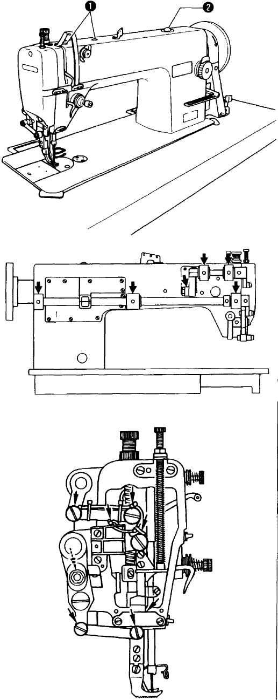 | Прежде чем приступить к работе на новой машине или на длительно не эксплуатировавшейся машине, необходимо провести обкатку.  - Снять резиновые заглушки (1), расположенные на плече и фронтальной части машины, и добавить масло в указанные стрелками месте на плече и задней части машины.  - Установить фронтальную пластину.  - Поднять прижимную лапку и подъемник прижимной лапки.  - Запустить машину на обычной скорости (2000 rpm) и посмотреть, как циркулирует масло, через смотровое окошко (2).

Подготовка машины к работе

Установка иглы
ВНИМАНИЕ
Перевести сетевой выключатель машины в положение выкл., прежде чем приступить к установке иглы, иначе машина может начать работать в результате случайного нажатия педали, что может стать причиной несчастного случая.
* При использовании мотора сцепления, мотор продолжает вращаться и после отключения машины от сети по инерции. Подождать, пока мотор полностью остановится, прежде приступить к выполнению операции.

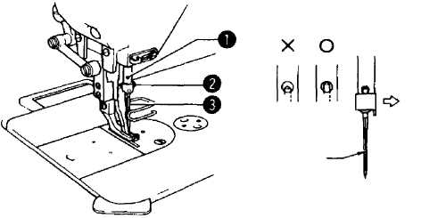  Длинная канавка в игле  Передняя часть | - Повернуть шкив машины, для того чтобы игловодитель (1) перешел в крайнее верхнее положение.  - Ослабить винт (2).  - Вставить иглу (3) по прямой до упора, убедиться, что длинная канавка иглы расположена слева, а затем надежно закрепить винт (2).

Вынуть шпульный колпачок
ВНИМАНИЕ
Перевести сетевой выключатель машины в положение выкл., прежде чем вынуть шпульный колпачок, иначе машина может начать работать в результате случайного нажатия педали, что может стать причиной несчастного случая.
* При использовании мотора сцепления, мотор продолжает вращаться и после отключения машины от сети по инерции. Подождать, пока мотор полностью остановится, прежде приступить к выполнению операции.

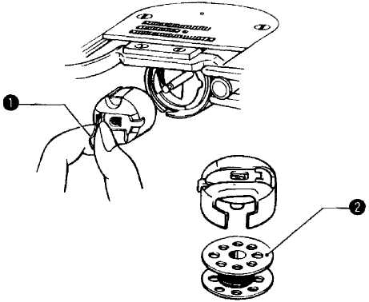 | - Поворачивать шкив машины пока игла не поднимется и не окажется над игольной пластиной.  - Потянуть защелку (1) шпульного колпачка вверх, а затем снять шпульный колпачок.  - Шпулька (2) выпадет из колпачка, как только защелка (1) будет отпущена.

Намотка нижней нити
ВНИМАНИЕ
Ни в коем случае не прикасаться к подвижным частям машины руками или какими-либо предметами во время работы машины, это может стать причиной несчастного случая или вывести машину из строя.

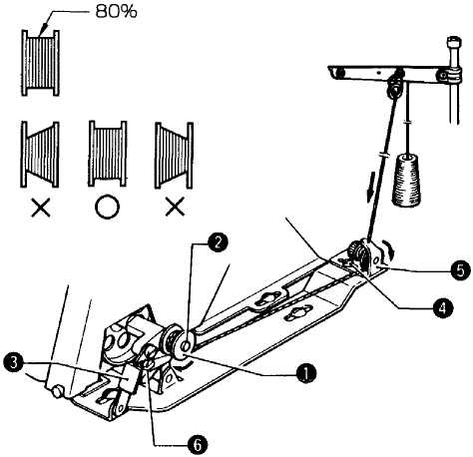  Количество наматываемой нити | - Перевести сетевой выключатель в положение «вкл.».  - Надеть шпульку (1) на вал моталки (2).  - Намотать несколько витков нити на шпульку (1) в указанном стрелкой направлении.  - Нажать плечо моталки (3).  - Поднять прижимную лапк4 подъемником прижимной лапки.  - Нажать педаль. После чего начнется намотка нижней нити.  - Когда намотка нижней нити завершена, плечо моталки (3) автоматически возвращается в исходное положение.  * Если наматывается неравномерно, ослабить винт (4) и переместить направитель шпульки (5) в ту сторону, где нити меньше.  * Повернуть регулировочный винт (6), для того чтобы отрегулировать количество наматываемой нити.  * Для увеличения количества наматываемой нити: затянуть винт  * Для уменьшения наматываемой нити: ослабить винт.  Примечание:  Количество наматываемой на шпульку нити должно составлять примерно 80% от общей емкости шпульки.

Заправка нижней нити
ВНИМАНИЕ
Перевести сетевой выключатель машины в положение выкл., прежде чем установить шпульный колпачок, иначе машина может начать работать в результате случайного нажатия педали, что может стать причиной несчастного случая.

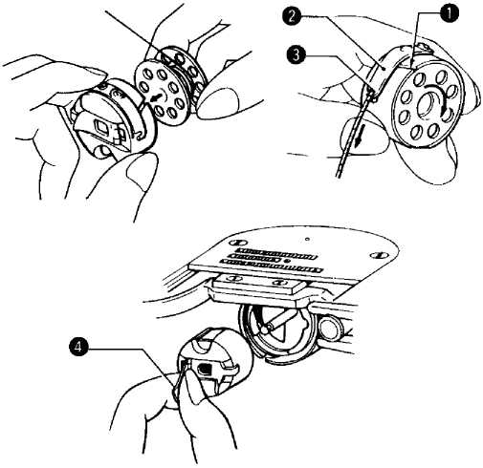 | - Повернуть шкив машины, для того чтобы поднять иглу в крайнее верхнее положение.  - Удерживая шпульку так, чтобы нить наматывалась в правую сторону, вставить шпульку в шпульный колпачок.  - Протянуть нить через прорезь (1) и под пружиной (2), а затем вытянуть ее со стороны направителя (3).  - Проверить, чтобы шпулька вращалась по часовой стрелке, если потянуть за нить.  - Удерживая защелку (4) шпульного колпачка, вставить шпульный колпачок в челнок.

Заправка верхней нити
ВНИМАНИЕ
Перевести сетевой выключатель машины в положение выкл., прежде чем приступить к заправке верхней нити, иначе машина может начать работать в результате случайного нажатия педали, что может стать причиной несчастного случая.
* При использовании мотора сцепления, мотор продолжает вращаться и после отключения машины от сети по инерции. Подождать, пока мотор полностью остановится, прежде приступить к выполнению операции.
Поднять рычаг нитепритягателя (1), прежде чем приступить к заправке верхней нити. Это упростит заправку и не позволит нити выскользнуть при запуске машины.

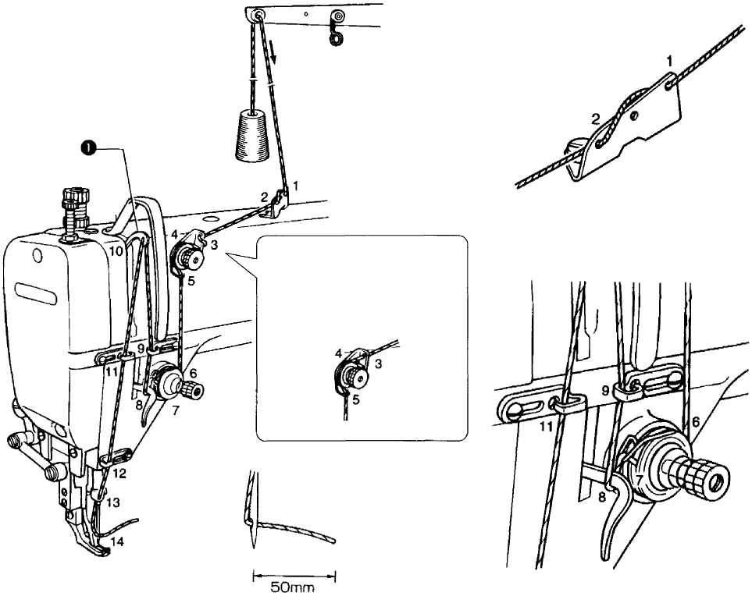
Оставить нить длиной 50 мм
Для скользких нитей, например, из нейлона.

Регулировка длины стежка
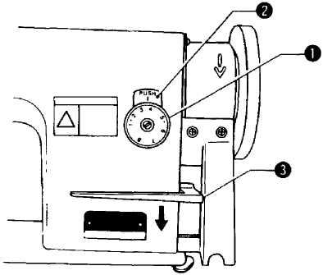 | При нажатом фиксаторе (2) повернуть регулятор длины стежка (1) влево и вправо, для того чтобы совместить цифру длины стежка с линией на фиксаторе (2).  * Большие цифры соответствуют более длинным стежкам.  * При повороте регулятора длины стежка (1) с большей цифры на меньшую проще вращать регулятор, если рычаг обратной строчки (3) нажат на половину своего хода.

6. Шитье
ВНИМАНИЕ
Прежде чем приступить к работе на машине, установить все защитные приспособления. Использование машины без защитных приспособлений может стать причиной несчастного случая.

Перевести сетевой выключатель машины в положение выкл., прежде чем приступить к выполнению на машине следующих операций, иначе машина может начать работать в результате случайного нажатия педали, что может стать причиной несчастного случая.
* При заправке нити
* При замене иглы и шпульки
* Если машина не используется или оператор покидает рабочее место.
* При использовании мотора сцепления, мотор продолжает вращаться и после отключения машины от сети по инерции. Подождать, пока мотор полностью остановится, прежде приступить к выполнению операции.

Ни в коем случае не прикасаться к подвижным частям машины руками или какими-либо предметами во время работы машины, это может стать причиной несчастного случая или вывести машину из строя.

Шитье
- Перевести сетевой переключатель в положение вкл.
- Нажать педаль для запуска машины в работу.

6-2. Закрепка строчки
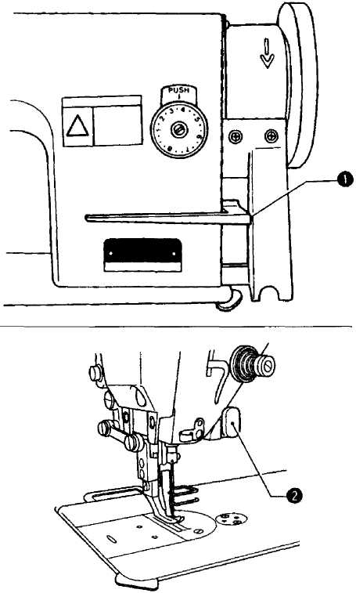 | Если нажат рычаг обратной строчки (1) или пускатель (2) в процессе шитья, двигатель ткани подает материал в обратном направлении. Когда этот рычаг отпускается, направление подачи ткани возвращается к обычному.

7. Натяжение нити

7-1. Регулировка натяжения нити
ВНИМАНИЕ
Перевести сетевой выключатель машины в положение выкл., прежде чем вынуть или вставить шпульный колпачок, иначе машина может начать работать в результате случайного нажатия педали, что может стать причиной несчастного случая.
* При использовании мотора сцепления, мотор продолжает вращаться и после отключения машины от сети по инерции. Подождать, пока мотор полностью остановится, прежде приступить к выполнению операции.

Правильная форма строчки
 | Верхняя нить  Нижняя нить
 | Вид строчки, если натяжение верхней нити слишком слабое | - Увеличить натяжение верхней нити  - Уменьшить натяжение нижней нити
 | Вид строчки, если натяжение верхней нити слишком сильное | - Уменьшить натяжение верхней нити  - Увеличить натяжение нижней нити

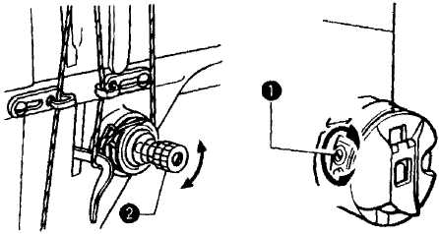  Нижняя нить  Ослабление  Ослабление  Натяжение  Натяжение | <Натяжение нижней нити>  Отрегулировать поворотом регулировочного винта (1), пока шпульный колпачок не начнет медленно опускаться под действием собственной силы тяжести, если держать шпульный колпачок за конец нити, выходящий из него.  <Натяжение верхней нити>  После того, как отрегулировано натяжение нижней нити, отрегулировать натяжение верхней нити таким образом, чтобы получались красивые равномерные стежки.  - Опустить прижимную лапку.  - Выполнить регулировку натяжения, поворачивая регулятор натяжения (2).

Регулировка давления прижимной лапки
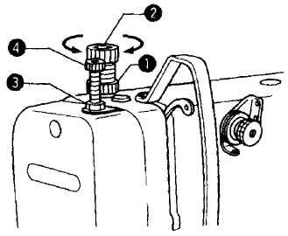  Натяжение  Ослабление | <Регулировка давления прижимной лапки>  - Ослабить регулятор (1).  - Повернуть регулятор (2), для того чтобы отрегулировать давление прижимной лапки.  * Давление прижимной лапки должно быть как можно более слабым, но достаточно сильным, чтобы материал не проскальзывал.  - Затянуть регулировочный винт (1).  <Регулировка давления транспортирующей лапки>  - Ослабить регулировочный винт (3).  - Повернуть регулировочный винт (4) для регулировки давления транспортирующей лапки.  Давление транспортирующей лапки можно увеличить, поворачивая регулировочный винт (4) вправо, а уменьшить – поворачивая его влево.  - Затянуть регулировочную гайку (3).  * Для легко повреждаемого материала давление транспортирующей и прижимной лапки необходимо уменьшить.

Регулировка длины нити, остающейся после обрезки
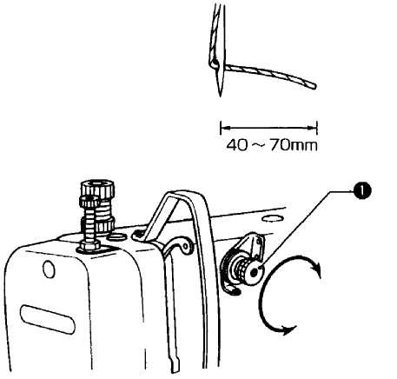  Короче  Длиннее | Регулировка осуществляется поворотом нитенаправителя (1).  * В момент обрезки нити натяжение нити ослабляется и натяжение осуществляется только нитенаправителем (1).  * Стандартная дина остающейся нити для верхней нити составляет 40-70 мм.  * Когда натяжение нитенаправителя (1) увеличивается, длина нити, остающейся на острие игла уменьшается; когда натяжение уменьшается, длина увеличивается.

8. Чистка
Следующие операции по чистке необходимо проводить ежедневно, для того чтобы сохранить характеристики швейной машины и обеспечить длительный срок службы.

ВНИМАНИЕ
Перевести сетевой выключатель машины в положение выкл., прежде чем вынуть или вставить шпульный колпачок, иначе машина может начать работать в результате случайного нажатия педали, что может стать причиной несчастного случая.
* При использовании мотора сцепления, мотор продолжает вращаться и после отключения машины от сети по инерции. Подождать, пока мотор полностью остановится, прежде приступить к выполнению операции.

Не забывать надевать защитные очки и перчатки при смазке машины, чтобы масло не попала в глаза и на кожу, иначе могут появиться ожоги.
Кроме того ни в коем случае не употреблять масло внутрь, это может вызвать рвоту и понос.
Хранить масло подальше от детей.

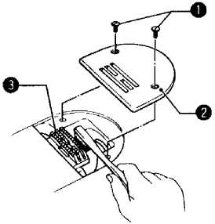 | - Поднять прижимную лапку.  - Снять два винта (1), а затем снять игольную пластину.  - Используя мягкую проволочную щетку, стереть пыль с зубчатой рейки.  - Установить игольную пластину (2), используя два винта (1).
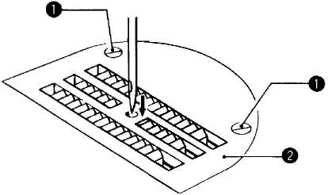  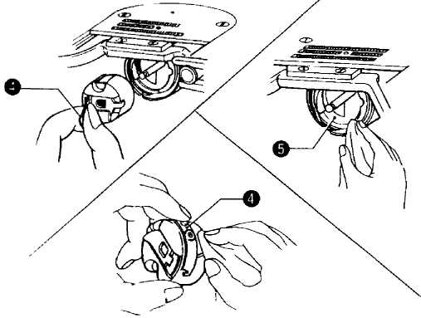 | - Медленно поворачивая шкив машины, проверить, чтобы игла опускалась по середине отверстия игольной пластины (2).  * Если игла проходит не по середине:  - Проверить, не кривая ли игла.  - Ослабить два винта (1), а затем переустановить игольную пластину (2).  - Повернуть шкив машины, для того чтобы поднять иглу над игольной пластиной (2), а затем проверить, не затупилось ли острие иглы.  - Откинуть голову машины назад.  - Вынуть шпульный колпачок (4).  - Стереть пыль с челнока (5) мягкой салфеткой и проверить, нет ли на челноке (5) повреждений.  - Вынуть шпульку из шпульного колпачка (4) и почистить шпульный колпачок (4) салфеткой.  - Вставить шпульку в шпульный колпачок (4), а затем установить шпульный колпачок (4) назад в машину.

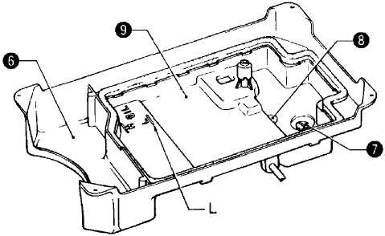 | - Протереть масляный поддон (6) салфеткой.  - Когда уровень масла опускается ниже отметки L, добавить смазочное масло.  - Использовать только рекомендованные масла.  - Если масло загрязнилось, снять винт масляного колпачка (7) и слить масло.  Вытереть грязь с магнита (8) и масляного картера (9).
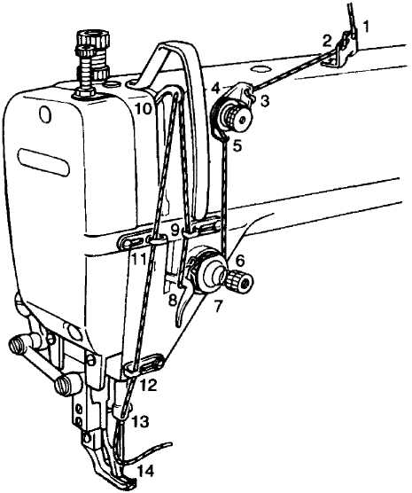 | - Вернуть голову машины в исходное положение.  - При выполнении тестового запуска добавить по 2-3 капли в места смазки.  - Проверить, чтобы верхняя нить была правильно заправлена.  - Выполнить тестовый запуск машины.

9. Стандартные регулировки

ОСТОРОЖНО
Уход и техобслуживание
 | Уход и обслуживание швейной машины должны проводиться квалифицированными специалистами.  Обратитесь к дилеру или вызовите электрика для проведения техобслуживания и проверки электрических систем.  Если снимаются какие-либо защитные приспособления, проверьте, чтобы они были снова установлены на свои места и работали соответствующим образом, прежде чем запустить машину. |  | Всегда выключать сетевой выключатель машины в следующих случаях, в противном случае машина может начать работать при случайном нажатии педали, что может стать причиной несчастного случая:  * При проведении проверки, регулировки и техобслуживания;  * При замене быстро изнашивающихся деталей, таких как челнок и нож;  * При использовании мотора сцепления, мотор продолжает вращаться по инерции даже после отключения машины от сети. Подождите, пока мотор остановится, прежде чем приступить к работе.  Если все же необходимо, чтобы машина при выполнении ремонта была подключена к электрической сети, будьте предельно внимательны и выполняйте все правила техники безопасности.

9-1. Регулировка пружины натяжения нити
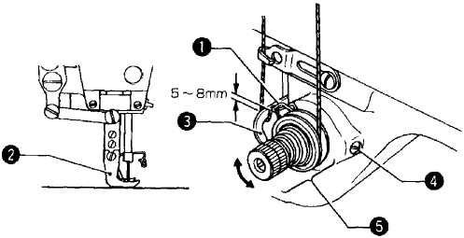 | * Стандартное положение пружины натяжения нити (1) – на 5-8 мм выше поверхности нитенаправителя (3), если прижимная лапка (2) опущена.  - Опустить прижимную лапку (2).  - Ослабить установочный винт (4).  - Повернуть держатель (5) для регулировки положения пружины.  - Надежно затянуть установочный винт (4).
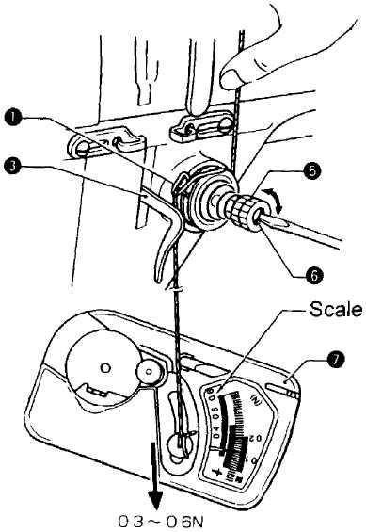 | * Стандартное натяжение пружины натяжения нити (1) составляет 0,3 – 0,6 Н.  - Нажать игольную нити пальцем, пока она не окажется немного выше держателя (5), а верхняя нить не будет вытягиваться.  - Потянуть верхнюю нить вниз, пока натяжная пружина не окажется на той же высоте, что и основание нитенаправителя (3), а затем измерить натяжение натяжной пружины (1).  - Вставить отвертку в прорезь натяжного штыря (6) и повернуть отвертку, для того чтобы отрегулировать натяжение натяжной пружины (1).  Примечание:  При использовании для измерения натяжения шаблона (7) (продается отдельно) считывайте показания на шкале, расположенной со стороны красной линии.

Регулировка нитенаправителя R
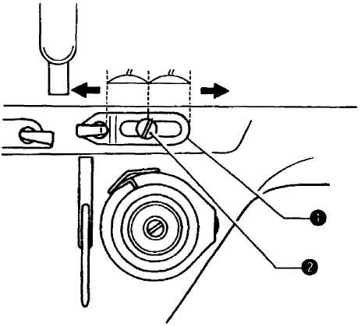  Увеличение  Уменьшение | Стандартное положение нитенаправителя R (1) соответствует положению, когда винт (2) расположен в центре регулируемого диапазона нитенаправителя R (1).  * Для регулировки положения ослабить винт (2), а затем переместить нитенаправитель R (1).  - При шитье тонких материалов переместить нитенаправителя R (1) влево. (Количество притягиваемой нити увеличивается.)  - При шитье тонких материалов переместить нитенаправителя R (1) влево. (Количество притягиваемой нити уменьшается.)

9-3. Регулировка высоты подъема прижимной лапки
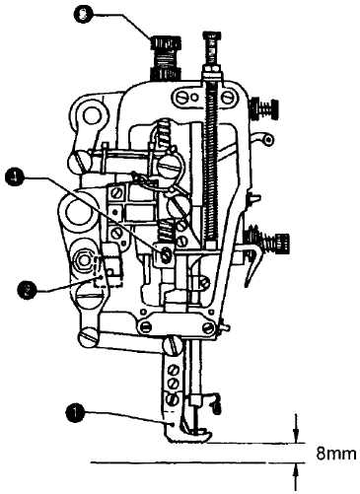 | Стандартная высота подъема прижимной лапки (2) составляет 8 мм, если прижимная лапка поднимается рычагом подъемника прижимной лапки (1).  - Высота подъема прижимной лапки (2) регулируется поворотом винта регулировки давления (3) и подъемом рычага подъемника прижимной лапки (1) без применения давления.  - Снять масляный колпачок и ослабить винт (4); отрегулировать высоту прижимной лапки, поднимая или опуская стержень прижимной лапки (5).

9-4. Регулировка высоты зубчатой рейки
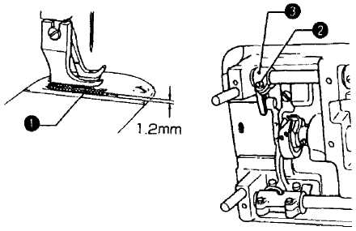 | Регулировка высоты зубчатой рейки  - Когда зубчатая рейка (1) находится в крайнем верхнем положении, стандартная высота относительно игольной пластины составляет 1,2 мм.  - Для того чтобы изменить высоту подъема зубчатой рейки (1), переместить ее в крайнее верхнее положение относительно игольной пластины, ослабить установочный винт (2) и поднять или опустить плечо подъема двигателя ткани (3).

Регулировка угла наклона зубчатой реки
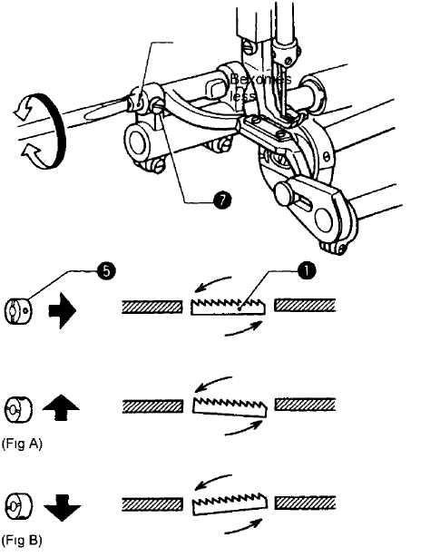  Метка  Стандартное положение  Передняя часть ниже  Передняя часть выше | Регулировка угла наклона зубчатой рейки  Стандартный угол наклона зубчатой рейки (1) соответствует положению, когда зубчатая рейка находится в крайнем верхнем положении относительно игольной пластины, а выпуклая метка на вале держателя двигателя ткани (5) расположена горизонтально.  - Повернуть шкив машины, для того чтобы переместить зубчатую рейку в крайнее верхнее положение относительно игольной пластины.  - Ослабить установочный винт (7).  - Повернуть вал держателя двигателя ткани (5) в указанном стрелкой направлении в пределах 90^{о} относительно стандартного положения.  * Для того чтобы предотвратить пропуск стежков, необходимо опустить переднюю часть зубчатой рейки (1) (рис. А).  * Для того чтобы предотвратить присбаривание материала, необходимо поднять переднюю часть зубчатой рейки (1) (рис. В).  - Хорошо затянуть установочный винт (7).  * После регулировки угла наклона изменяется высота зубчатой рейки (1), поэтому необходимо снова отрегулировать высоту подъема зубчатой рейки (1).

Регулировка разницы между длиной стежков вперед и назад
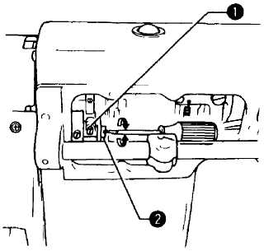 | - Снять заднюю крышку.  - Ослабить винт (1) и повернуть соединительный штырь (2).  * Если соединительный штырь (2) повернуть по часовой стрелке, длина стежков вперед увеличится, а длина стежков назад уменьшится.  * Если соединительный штырь (2) повернуть против часовой стрелки, длина стежков вперед уменьшится, а длина стежков назад увеличится.  - Хорошо затянуть винт (1).

Синхронизация движения иглы и двигателя ткани
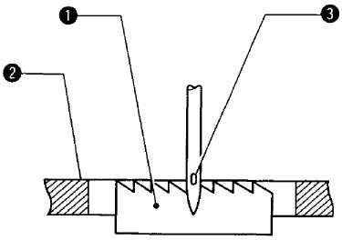  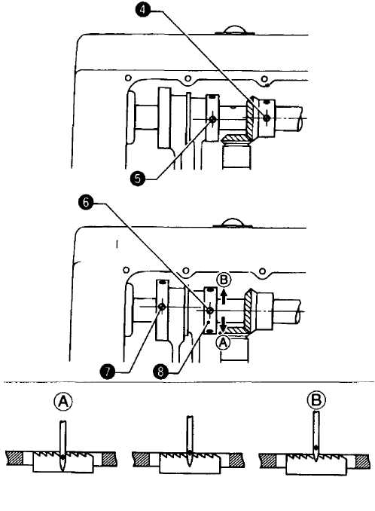  Опережающая синхронизация иглы  Замедленная синхронизация иглы  Стандартная синхронизация | Стандартная синхронизация: когда зубчатая рейка (1) опускается из крайнего верхнего положения до уровня игольной пластины (2), игольное ушко (3) также выровнено по горизонтали с двумя поверхностями. Изменяя фазы эксцентрикового колеса UD и эксцентрикового колеса, регулирующего уровень двигателя ткани, выполняется синхронизация иглы и двигателя ткани.  - Снять задвижную пластину.  - Снять масляную крышку.  - Расположить третий установочный винт (5) на эксцентриковом колесе UD так, чтобы его центр был немного ниже второго установочного винта (4), расположенного на конической шестерне верхнего вала.  - Расположить третий установочный винт (7) на эксцентриковом колесе двигателя ткани так, чтобы его центр был немного выше второго установочного винта (6) эксцентрикового колеса UD.  - Если необходимо синхронизировать иглу и двигатель ткани иначе, чем это предусмотрено стандартным положением, то следует для регулировки ослабить три установочных винта на эксцентриковом колесе UD (8), а затем повернуть эксцентриковое колесо UD (8) в направлении (А) или направлении (В).  * Для увеличения натяжения нити повернуть эксцентриковое колесо UD (8) в направлении (А). (Синхронизация иглы будет ускорена.)  * Во избежание поломки иглы повернуть эксцентриковое колесо UD (8) в направлении (В). (Синхронизация иглы будет замедлена.)  - По окончании регулировки хорошо затянуть все три установочных винта.

9-8. Синхронизация движения игловодителя и челнока
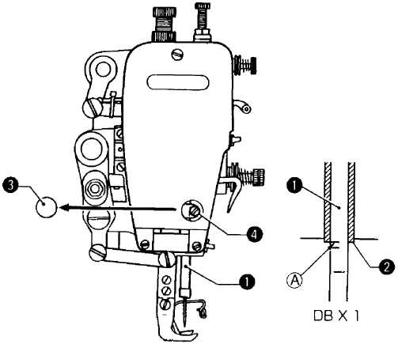 | Относительная линия (А), верхняя линия на игловодителе (1), должна быть выровнена с нижним краем втулки игловодителя (D) (2), как показано на рисунке, когда игловодитель находится в крайнем нижнем положении.  - Повернуть шкив машины, для того чтобы установить игловодитель (1) в крайнее нижнее положение.  - Снять резиновый колпачок (3).  - ослабить винт (4), а затем переместить игловодитель (1) вверх или вниз, для того чтобы отрегулировать его положение.  - Хорошо затянуть винт (4).  - Заменить резиновый колпачок (3).

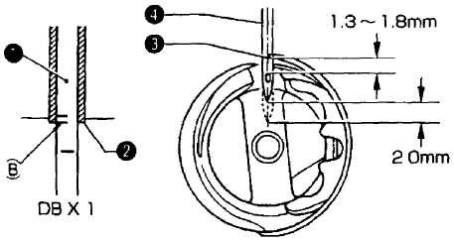  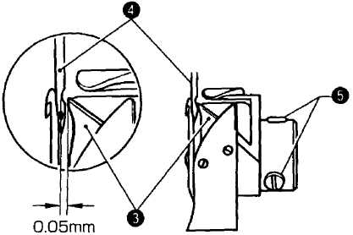 | Носик челнока (3) должен быть на одной линии с центральной осью иглы (4),когда игловодитель (1) перемещается вверх из крайнего нижнего положения в положение, в котором относительная линия (В), являющаяся нижней линией на игловодителе (1), совмещается с нижним краем втулки игловодителя (D) (2), как показано на рисунке.  - Повернуть шкив машины, для того чтобы поднять игловодитель (1) из крайнего нижнего положения, пока относительная линия (В) не совместится с нижним краем втулки игловодителя (D) (2), как показано на рисунке.  * Когда игловодитель перемещается вверх на 2 мм, расстояние от отверстия для игольной нити до носика челнока должно составлять 1,3 – 1,8 мм.  - Ослабить установочные винты (5), а затем совместить носик челнока (3) с центральной осью иглы (4).  * Расстояние между носиком челнока (3) и иглой (4) должно составлять примерно 0,05 мм.  - Хорошо затянуть установочные винты (5).

9-9. Синхронизация натяжного механизма
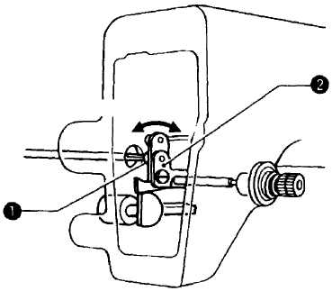  Выше  Ниже | * Время размыкания натяжных дисков изменяется посредством регулировки положения хода прижимной лапки.  Ослабить винт (1).  - Переместить направитель (2) вправо, для того чтобы ослабить натяжение нити, когда прижимная лапка опущена.  - Переместить направитель (2) влево, для того чтобы ослабить натяжение нити, когда прижимная лапка поднята.

Регулировка транспортирующей и прижимной лапки
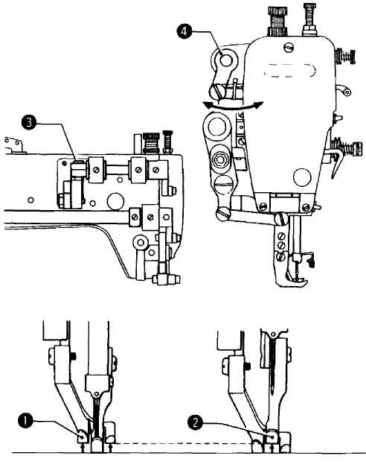  Игольная пластина | - Перемещение транспортирующей лапки и прижимной лапки по вертикали.  * Транспортирующая лапка (1) и прижимная лапка (2) перемещаются по вертикали друг за другом.  * Отрегулировать высоту подъема транспортирующей лапки (1) и прижимной лапки (2) так, чтобы они были равны или прижимная лапка была чуть-чуть ниже, когда транспортирующая лапка (1) и прижимная лапка (2) находятся в своем верхнем положении.  Переместить рычаг нитепритягателя в крайнее нижнее положение и опустить подъемник прижимной лапки.  Отрегулировать левую сторону верхнего подъемного плеча двигателя ткани (4), перемещая его по часовой стрелке или против часовой стрелки, ослабляя винт (3).  Перемещение против часовой стрелки:  Обе лапки поднимаются на одну и ту же высоту.  Перемещение против часовой стрелки:  Прижимная лапка поднимается меньше.
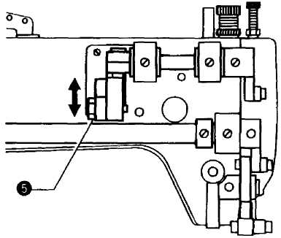  Больше  Меньше | - Высота транспортирующей лапки и прижимной лапки  * Отрегулировать высоту подъема транспортирующей лапки и прижимной лапки в соответствии со сшиваемым материалом.  Ослабить винт с буртиком (5) и переместить шагающую лапку и прижимную лапку вверх и вниз.
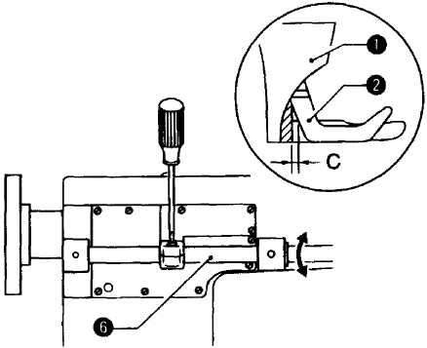  Больше  Меньше | - Отрегулировать задний и передний зазор транспортирующей лапки и прижимной лапки  * Поддерживать постоянный зазор (примерно 3 мм), чтобы передняя часть канавки транспортирующей лапки (1) не соприкасалась с задней частью прижимной лапки (2).  Ослабить винт плеча двигателя ткани R, а затем повернуть вал главного вала (6) для регулировки.

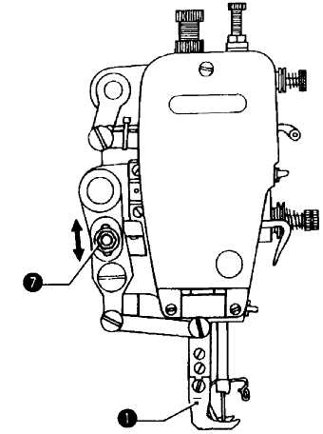  Меньше  Больше | - Подача транспортирующей лапки  * Стандартное соотношение между подачей зубчатой рейки и подачей транспортирующей лапки (1) составляет 1:1.  Подачу транспортирующей лапки (1) можно изменить в соответствии со сшиваемым материалом.  Ослабить гайку (7) и переместить вал вверх или вниз.

9-11. Регулировка количества масла, подаваемого на челнок
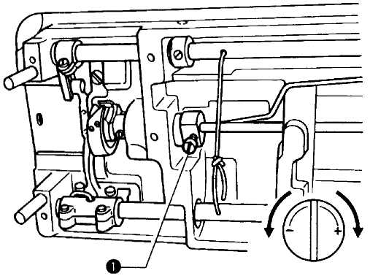  Больше масла  Меньше масла | Наклонить назад голову машины, а затем повернуть винт регулировки количества масла (1), для того чтобы установить необходимое количество.

9-12. Регулировка масляного насоса
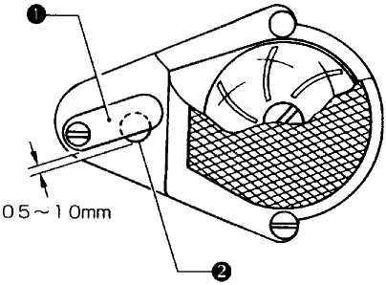 | Если через смотровое окошко не видно, как циркулирует масло, когда машина работает на малой скорости, повернуть пластину регулировки масла (1) таким образом, чтобы масляное отверстие (2) было закрыто.

Регулировка синхронизатора
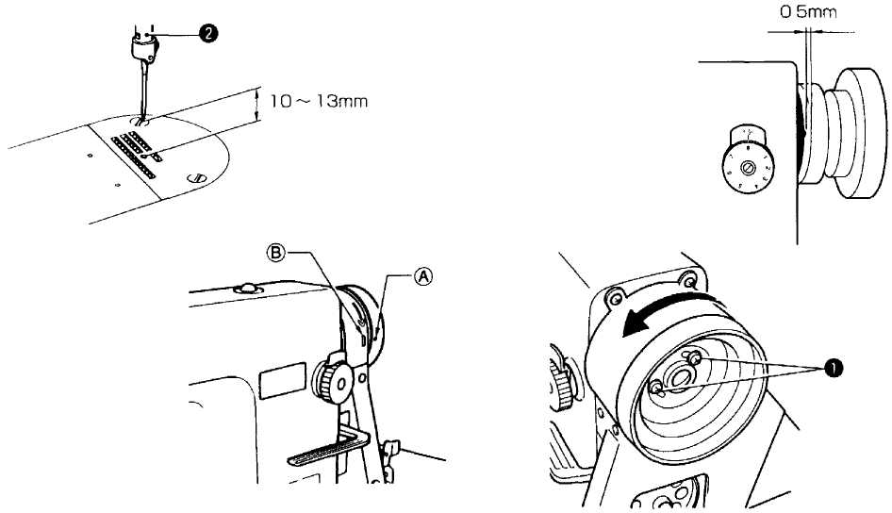
Игла вверх
Направление вращения

- Синхронизатор состоит из двух элементов, которые используются для определения положения иглы. Один из этих элементов используется для проверки сигнала при опускании иглы вниз и сигнала обрезки нити.
- Когда машина подключена к сети питания и находится в режиме останова, а игла расположена вверху, метка на шкиве (А) должна совпадать с относительной линией (В) на крышке ремня, и между верхней частью игольной пластины и носиком иглы должно быть расстояние от 10 до 13 мм.
Если необходимо выполнить регулировку, обратитесь к описанной ниже операции.

 Регулировка останова иглы вверху

- Перевести сетевой выключатель в положение выкл.
- Ослабить два установочных винта (1).
- Переместить установочные винты (2) в направлении обычного вращения шкива, для того чтобы поднять игловодитель (2). Переместить винты (1) в противоположном направлении, для того чтобы опустить игловодитель (2).
- Затянуть установочные винты (1).

 Регулировка останова иглы снизу
Не регулировать положение иглы снизу в момент останова машины.

Примечание: Синхронизатор предварительно отрегулирован на заводе. Не снимать синхронизатор после того, как снимете шкив. При установке шкива убедитесь, что между краем шкива и синхронизатором есть зазор 0,5 мм.
Кроме того затянуть два установочных винта шкива машины таким образом, чтобы задний установочный винт упирался в винтовой стопор верхнего вала, если смотреть со стороны вращения шкива машины.

10. Замена фиксированного и подвижного ножа
ВНИМАНИЕ
Замену деталей разрешается выполнять только квалифицированным специалистам.

Перевести сетевой выключатель машины в положение выкл. и вынуть штекер из электрической розетки, прежде чем приступить к замене каких-либо частей машины, иначе машина может начать работать в результате случайного нажатия педали, что может стать причиной несчастного случая.
* При использовании мотора сцепления, мотор продолжает вращаться и после отключения машины от сети по инерции. Подождать, пока мотор полностью остановится, прежде приступить к выполнению операции.
Использовать для замены только соответствующие части.

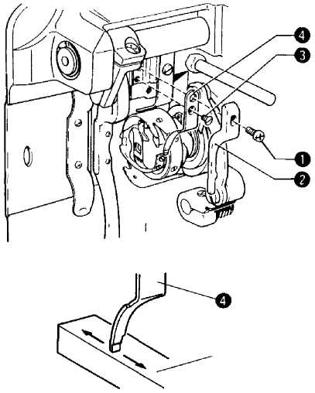  Масляный точильный камень |  Замена неподвижного ножа  - Наклонить голову машины назад  - Снять винт (1), а затем снять позиционный кронштейн держателя корпуса В.  - Снять винт (3), а затем снять фиксированный нож (4).  * Выполнить выше перечисленные операции в обратном порядке для установки фиксированного ножа.   Заточка фиксированного ножа  Когда ножи тупятся, фиксированные ножи (4) затачивать как показано выше.
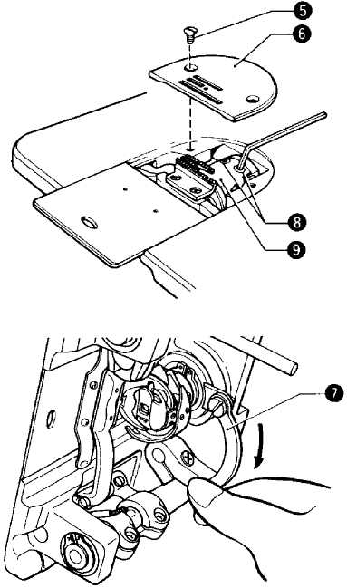 |  Замена подвижного ножа  - Снять иглу.  - Поднять прижимную лапку, используя подъемник прижимной лапки.  - Снять два винта (5), а затем снять игольную пластину (6).  - Повернуть шкив машины, для того чтобы поднять игловодитель в крайнее верхнее положение.  - Наклонить назад голову машины.  - Нажать соединительное звено (7) устройства обрезки нити в указанном стрелкой направлении, пока не покажутся два установочных винта (8).  - Снять два винта (8), а затем снять подвижный нож (9).  * Выполнить выше перечисленные операции в обратном порядке для установки подвижного ножа.

11. Устранение НЕИСПРАВНОСТЕЙ
- Прежде чем обратиться в сервисную службу, проверьте ниже перечисленные условия.
- Если приведенные ниже рекомендации не помогают решить проблему, отключить машину от сети питания и обратиться в ближайший сервисный центр.

ВНИМАНИЕ
Перевести сетевой выключатель машины в положение выкл. и вынуть штекер из электрической розетки, прежде чем приступить к замене каких-либо частей машины, иначе машина может начать работать в результате случайного нажатия педали, что может стать причиной несчастного случая.
* При использовании мотора сцепления, мотор продолжает вращаться и после отключения машины от сети по инерции. Подождать, пока мотор полностью остановится, прежде приступить к выполнению операции.

Проблема | Возможная причина | Страница
- Верхняя нить не натянута   | - Слишком слабо натянута верхняя нить или слишком сильно натянута нижняя нить?  Отрегулировать натяжение верхней или нижней нити.  - Правильно ли синхронизировано движение игла и двигателя ткани?  Ускорить синхронизацию иглы.
- Нижняя нить не натянута   | - Слишком слабо натянута нижняя нить или слишком сильно натянута верхняя нить?  Отрегулировать натяжение верхней или нижней нити.
- Пропуск стежков  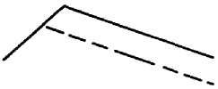 | - Игла кривая? Тупое острие иглы?  Если острие иглы поломано или затупилось, поменять иглу.  - Правильно ли установлена игла?  Если – нет, то вставить правильно иглу.  - Правильно ли заправлена нить в машину?  Если – нет, то заправить правильно нить.  - Не слишком ли слабое давление прижимной лапки?  Отрегулировать давление прижимной лапки.  - Не слишком ли тонкая игла?  Заменить иглу на один размер больше?  - Не слишком ли высоко расположена прижимная лапка?  Отрегулировать высоту прижимной лапки.  - Правильно ли синхронизированы игла и челнок?  Отрегулировать высоту подъема игловодителя.  Синхронизировать иглу и челнок.  - Не слишком ли слабое натяжение натяжной пружины?  Отрегулировать натяжение натяжной пружины.

Проблема | Возможная причина | Страница
- Пропуск стежков в начале шитья  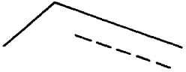 | - Не слишком ли сильное натяжение натяжной пружины?  Уменьшить натяжение натяжной пружины.  - Не слишком ли большой диапазон хода натяжной пружины?  Опустить натяжную пружину.  - Не слишком ли широкая игла?  Попробуйте использовать иглу с номером на один номер меньше, чем используемая игла.
Нить не распутывается в начале шитья  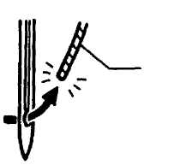 | - Не слишком ли короткий кончик нити, остающийся на игле после обрезки нити?  Отрегулировать нитенаправитель.  - Может быть нити не чисто обрезаются?  Заточить фиксированные ножи или заменить фиксированный и подвижный ножи при необходимости.  - Не слишком ли короткий кончик нити, остающийся после обрезки нити на шпульке?  Если шпулька намотана слабо, заменить пружину натяжения шпульной нити у шпульного колпачка.  - Не слишком ил высоко останавливается игла в момент останова машины?  Отрегулировать синхронизатор.
- Неравномерная строчка  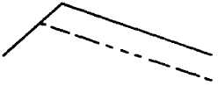 | - Не слишком ил слабое давление прижимной лапки?  Отрегулировать давление прижимной лапки.  - Не слишком ли низко расположена зубчатая рейка?  Отрегулировать высоту зубчатой рейки.  - Не поцарапана ли шпулька?  Если шпулька повреждена, отшлифовать ее масляным точильным камнем или заменить ее.
- Проскальзывание материала  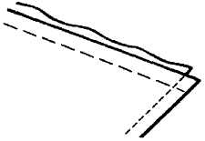 | - Не слишком ли сильное давление прижимной лапки?  Отрегулировать давление прижимной лапки.  - Правильно ли установлен угол наклона зубчатой рейки?  Наклонить переднюю часть зубчатой рейки.  - Правильно ли синхронизированы игла и двигатель ткани?  Замедлить синхронизацию иглы.

Проблема | Возможная причина | Страница
- Нижняя нить путается в начале шитья  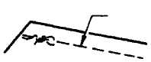 | - Правильно ил вращается шпулька, если потянуть за нить?  Вставить шпульку таким образом, чтобы она вращалась в противоположном вращению челнока направлении.  - Не намотано ли на шпульку слишком много нити?  На шпульку следует наматывать не более 80% ее объема.  - Присоединена ли натяжная пружина шпульки?  Присоединить натяжную пружину шпульки.  - Равномерно ли вращается шпулька?  Если шпулька вращается не равномерно, заменить шпульку.  - Выполнена ли шпулька из легких сплавов?  Использовать только указанные типы шпулек.
Вращение шпульки во время обрезки нити

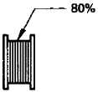

- Обрыв верхней и нижней нити  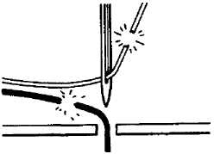 | - Не кривая ли игла или не поломалось ли острие иглы?  Заменить иглу, если она кривая или поломалась.  - Правильно ли установлена игла?  Если – нет, установить иглу правильно.  - Правильно ли заправлена игла?  Если – нет, заправить ее правильно.  - Не слишком ли сильное или слабое натяжение верхней или нижней нити?  Отрегулировать натяжение верхней или нижней нити.  - Может быть ослаблена верхняя нить, так как установлен слишком малый ход натяжной пружины?  Отрегулировать положение натяжной пружины.  - Не повреждены ли челнок, зубчатая рейка или какая-либо другая деталь?  Если какая-либо из этих деталей повреждена, отшлифовать ее точильным камнем или заменить.
- Неправильная обрезка нити (обе нити верхняя и нижняя не обрезаются) | - Не поврежден ли или затупился фиксированный или подвижный нож?  Заменить фиксированный или подвижный нож.
- Неправильная обрезка нити (верхняя и нижняя нить не обрезаются). | - Правильно ли установлена игла?  Если – нет, установить ее правильно.  - Не погнулся ли фиксированный или подвижный нож?  Заменить фиксированный или подвижный нож.

Проблема | Возможная причина | Страница
- Поломка иглы  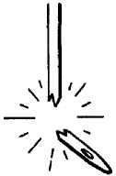 | - Материал либо тянется, либо толкается со слишком большим усилием в процессе шитья?  - Правильно ли установлена игла?  Если – нет, то становить ее правильно.  - Не погнулась ли игла, не поломалось ли острие иглы, или не заблокировано ли игольное ушко?  Заменить иглу.  - Правильно ли синхронизировано движение иглы и челнока?  Отрегулировать высоту игловодителя.  Синхронизировать движение иглы и челнока.  - Синхронизация иглы сильно опережает зубчатую рейку?  Замедлить синхронизацию иглы.  ВНИМАНИЕ:  - Очень опасно оставлять кусочки поломанной иглы в материале. Если игла поломалась, найти все обломки, чтобы можно было собрать из них целую иглу.  - Кроме того мы рекомендуем, чтобы были приняты меры по подсчету таких иглы, чтобы выполнить предписания.

Данная информация
для Вас предоставлена
ООО «ШВЕЙПРОМКОМПЛЕКТ»
Тел./факс: (499) 7951613, тел.: (495) 7260838
г. Москва
www.shveiprom.com
7260838@mail.ru

